Αγαπητοί μου γονείς και αγαπητά μου παιδιά, γεια σας!
Συνεχίζουμε δυναμικά και δημιουργικά! Το νέο μας θέμα είναι
« Παράθυρο στην ελπίδα »

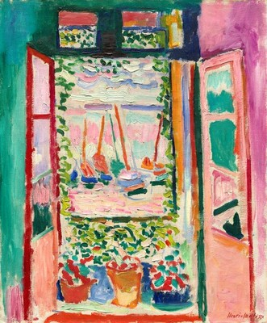https://www.nga.gov/collection/art-object-page.106384.html
HENRI MATISSE
ΚΟΡΥΦΑΙΟΣ, ΓΑΛΛΟΣ
ΚΑΛΛΙΤΕΧΝΗΣ
1869 - 1954

- Δραστηριότητα
Θαύμασε τον πιο πάνω πίνακα του σπουδαίου καλλιτέχνη Henri Matisse. Παρατήρησε τα χρώματα του πίνακα.

- Δραστηριότητα
Βρες ποιο παράθυρο του σπιτιού σου έχει την πιο ωραία θέα. Πάρε αν έχεις κιάλια ή γυαλιά ηλίου και παρατήρησε καλά.

- Δραστηριότητα
Πάρε μια κόλλα χαρτί και ξεκίνησε να ζωγραφίζεις τη θέα του παραθύρου σου με μολύβι.

- Δραστηριότητα
Αργότερα, μπορείς να χρησιμοποιήσεις ό,τι χρώμα θες. Για παράδειγμα, όλοι ξέρουμε ότι τα φύλλα των δέντρων είναι πράσινα, όμως εσύ μπορείς να τα χρωματίσεις ροζ ή όποιο χρώμα σου αρέσει.

- Θα ήθελα πολύ να φυλάξεις τη ζωγραφιά σου σ΄ ένα φάκελο για να τη μοιραστείς με όλους τους συμμαθητές και συμμαθήτριες σου όταν με το καλό θα ανοίξει το σχολείο.

Καλή διασκέδαση!!!

Με πολλή αγάπη,
η δασκάλα εικαστικών Μαρία Δημητρίου Κολοκασίδου

